河南省教育厅处室函件

教教科函〔2020〕571号

河南省教育厅办公室
关于召开第五批教育科研基地建设
启动会议的通知

各省辖市、济源示范区、省直管县（市）教育局，厅直属中小学（幼儿园）：
为了推动我省教育科研基地工作，进一步繁荣我省教育科研事业，更好地为教育改革发展服务，经研究，定于11月17日（周二）在郑州召开河南省教育厅第五批教育科研基地建设启动会议。现将有关事宜通知如下：
- 会议内容
对第五批教育科研基地予以授牌，部署教育科研基地工作，交流、分享教育科研基地工作经验与思路。
- 会议时间、地点
时间：11月16日-17日
地点：紫荆山宾馆（金水路与经三路交叉口向西150米路北）
- 参会人员
各省辖市、济源示范区、省直管县（市）教育局，厅直属中小学（幼儿园）分管领导1人、教科研机构负责人1人；每个基地区/校负责人1人。
- 其他事项
（一）各单位请于11月12日上午12：00前将参会回执电子稿发至邮箱：jkyjd516@163.com,邮件主题词：“第5批启动会+单位全称+人数”。
（二）外地参会人员请于11月16日下午18:00时前到紫荆山宾馆1号楼1楼大厅报到。在郑参会人员直接于11月17日上午8:30前到紫荆山宾馆2号楼6楼会议室参会。
（三）所有参会人员请于11月17日上午8:45前入场完毕。
（四）会务组统一安排会议期间的就餐和住宿，餐费由会务负责，住宿费和交通费由参会人员所在单位报销。
联系人：刘红霞 王连照
电 话：（0371）65900258 13838372523 18530918003

附件：1.河南省教育厅第五批教育科研基地名单
2.河南省教育厅第五批教育科研基地建设启动会议参会回执
3.河南省教育厅第五批教育科研基地建设启动会议参会线路
2020年9月30日
（主动公开）
附件1

河南省教育厅第五批教育科研基地名单

一、基地校（60所）
1. 河南省实验幼儿园
2. 郑州市教工幼儿园
3. 开封市金明幼儿园
4. 洛阳市实验幼儿园
5. 平顶山市湖光花园幼儿园
6. 焦作市实验幼儿园
7. 新乡市育才幼儿园
8. 许昌市人民政府机关幼儿园
9. 汝南幼儿师范学校附属幼儿园
10. 河南省实验小学
11. 郑州市郑东新区蒲公英小学
12. 郑州市中原区淮河路小学
13. 郑州市郑东新区康宁小学
14. 开封市开封县街小学
15. 洛阳市实验小学
16. 平顶山市新城区翠林蓝湾小学
17. 安阳市三官庙小学
18. 焦作市中站实验小学
19. 鹤壁市湘江小学
20. 濮阳市第二实验小学
21. 新乡市育才小学
22. 原阳县第二完全小学
23. 许昌市学府街小学
24. 南阳市第十五小学校
25. 信阳市第十三小学
26. 驻马店第二实验小学
27. 河南省第二实验中学
28. 郑州高新技术产业开发区第一中学
29. 郑州市第三十四中学
30. 开封市金明中小学
31. 安阳市第八中学
32. 武陟县实验中学
33. 鹤壁市淇滨中学
34. 濮阳市油田第十二中学
35. 获嘉县第一初级中学
36. 漯河市第二实验中学
37. 南阳市第十三中学校
38. 西峡县城区第二初级中学
39. 商丘市第六中学
40. 信阳市第五初级中学
41. 驻马店市实验中学
42. 济源市济水一中
43. 长垣市第一初级中学
44. 永城市第三初级中学
45. 河南省实验中学
46. 河南省开封高级中学
47. 洛阳市第一高级中学
48. 平顶山市第一高级中学
49. 安阳市龙安高级中学
50. 修武县第一中学
51. 新乡市第二中学
52. 漯河市高级中学
53. 河南省淮滨高级中学
54. 济源第一中学
55. 河南省兰考县第一高级中学
56. 汝州市实验中学
57. 滑县第二高级中学
58. 固始县高级中学
59. 鹿邑县高级中学校
60. 新蔡县第一高级中学
二、基地区（7个）
1. 郑州经济技术开发区
2. 郑州市二七区
3. 开封市禹王台区
4. 平顶山市叶县
5. 南阳市油田教育中心
6. 周口市扶沟县
7. 巩义市
附件2
河南省教育厅第五批教育科研基地建设启动会议
参 会 回 执

姓名 | 性别 | 职务 | 单位全称 | 手机 | 住宿安排
 |  |  |  |  | 标间 | 可拼标间 | 不住

附件3

河南省教育厅第五批教育科研基地建设启动会议参会线路

线路一：郑州东站---紫荆山宾馆
地铁到达（如下图）：郑州东站地铁站---地铁一号线（G口，7站，预计19分钟）---紫荆山地铁站（E口）---步行1.1公里（预计16分钟）---到达紫荆山宾馆
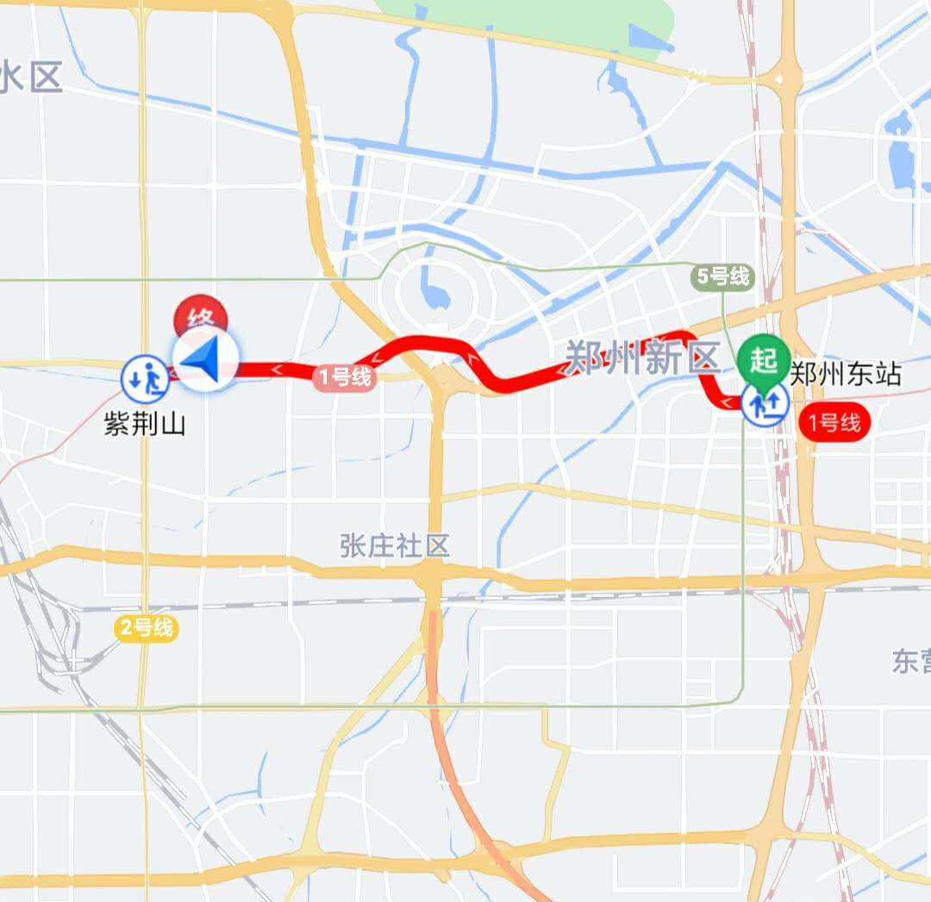
线路二：郑州火车站---紫荆山宾馆
公交到达（左下图）：火车站公交站---26路公交车（开往会展中心方向，3站，预计11分钟）---紫荆山金水路东公交站下---沿金水路向东步行560米（预计9分钟）---地下通道---到达紫荆山宾馆
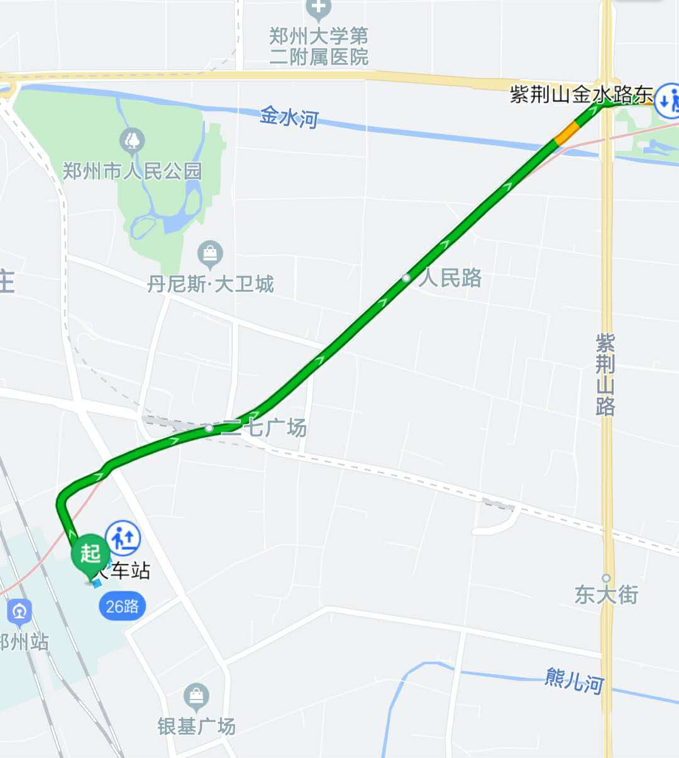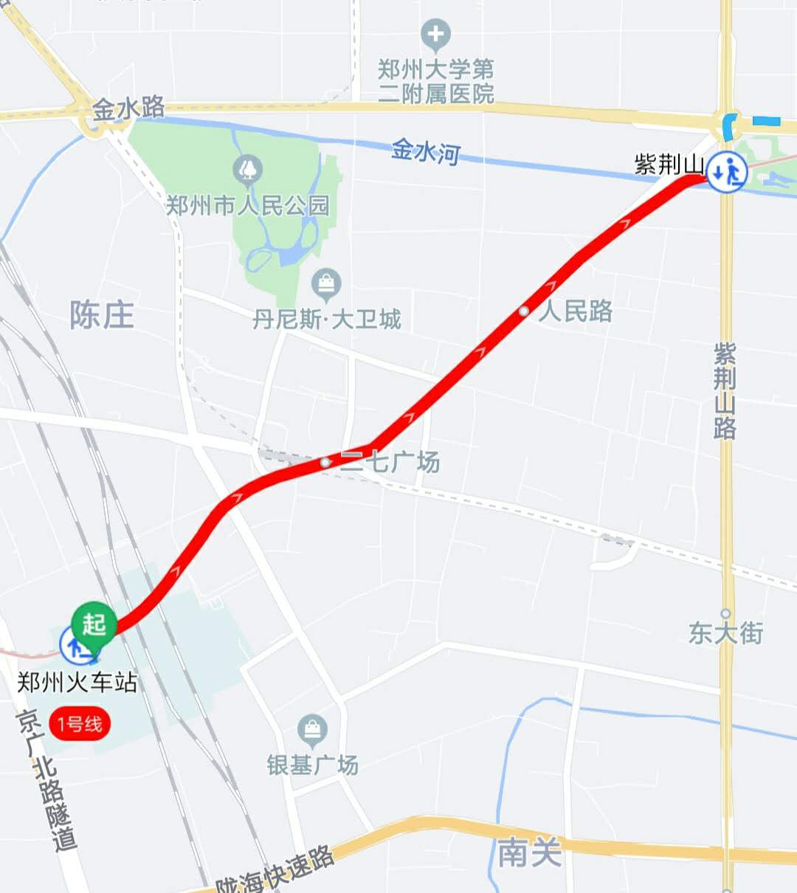
地铁到达（右上图）：郑州火车站地铁站（B口）---地铁一号线（开往河南大学新区方向，3站，预计7分钟）---紫荆山地铁站（E口）出站---沿金水路步行1.1公里（预计15分钟）---到达紫荆山宾馆

